План отключений потребителей
Дата | Время | Отключаемые объекты и  территории | Причина отключения
30.11.20 | 13⁰⁰-17⁰⁰ | Организации: КХ «Альянс». | ТП-32 текущий ремонт.
30.11.20 | 13⁰⁰-17⁰⁰ | с. Бирюковка, часть ул.: Набережная, Советская, Труда.  Организации: ДК. | ТП-143 замена Т-1.
30.11.20 | 09⁰⁰-13⁰⁰ | с. Аминево часть ул.: Советская. | ТП-195 замена Т-1 .
30.11.20 | 13⁰⁰-17⁰⁰ | с. Соколовка часть ул.: Механическая, Партизанская, Садовая.  Организации: ООО «Сокол» - контора, з/ток; д/сад. | ВЛ 0,4 от ТП-320 перетяжка провода.

Уважаемые потребители электроэнергии!
Во времени отключения и включения объектов будут незначительные корректировки, но объект не может быть обесточен ранее заявленного времени.
Возможны незапланированные перерывы в электроснабжении для производства внеплановых кратковременных работ и ликвидации аварий без предупреждения.
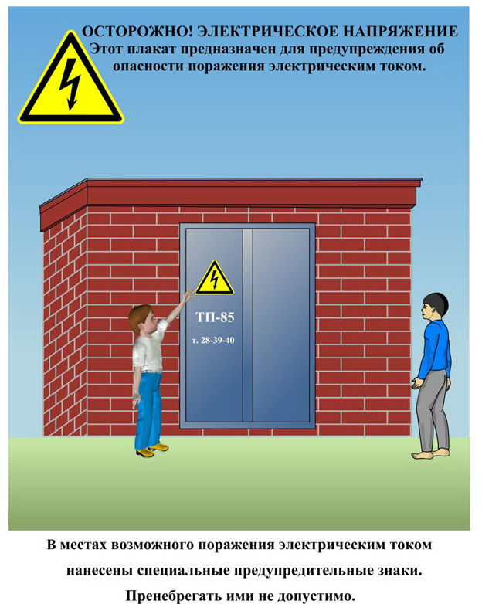
Сообщите о возможных местах поражения электрическим током!
Телефон диспетчера РЭС 3-13-01 круглосуточно.

